TwinCAT 3使用Core Dump工具分析Exception错误
作者：刘德实
职务：华东区 技术工程师
邮箱：ds.liu@beckhoff.com.cn 日期：2021-12-19
摘 要：
PLC在运行过程中出现Exception报错，通过使用Core Dump可以分析*.core文件，从而找出报错程序代码。
附 件：
序 号 | 文件名 | 备注

历史版本：

免责声明：
我们已对本文档描述的内容做测试。但是差错在所难免，无法保证绝对正确并完全满足您的使用需求。本文档的内容可能随时更新，如有改动，恕不事先通知，也欢迎您提出改进建议。

参考信息：
https://infosys.beckhoff.com/content/1033/tc3_plc_intro/6884133515.html?id=9193305343691095620

目 录

1. 软硬件版本 3
1.1. 倍福Beckhoff 3
1.1.1. 控制器硬件 3
1.1.2. 控制软件 3
2. 软件设置 3
3. 程序示例 3
4. 获取Core Dump文件 4
4.1. 在线上载 4
4.2. 离线上载 5
5. 分析文件 5
5.1. 加载Core Dump文件 5
5.2. 分析Core Dump文件 6
5.3. 关闭Core Dump文件 7
6. 注意事项 7

软硬件版本

倍福Beckhoff

控制器硬件
TwinCAT控制制器，PC或者EPC，包括：
嵌入式控制器：CX2xxx、CX8xxx、CX50xx、CX51xx、CX90xx、
工控机：C6xxx、CP2xxx、CP6xxx等

控制软件
TwinCAT 3.1 Build 4024.17

软件设置
TC3自4024.11版本开始，支持生成core dump文件，该文件在程序发生Exception报错时可自动生成，项目下载前需要经过以下配置。
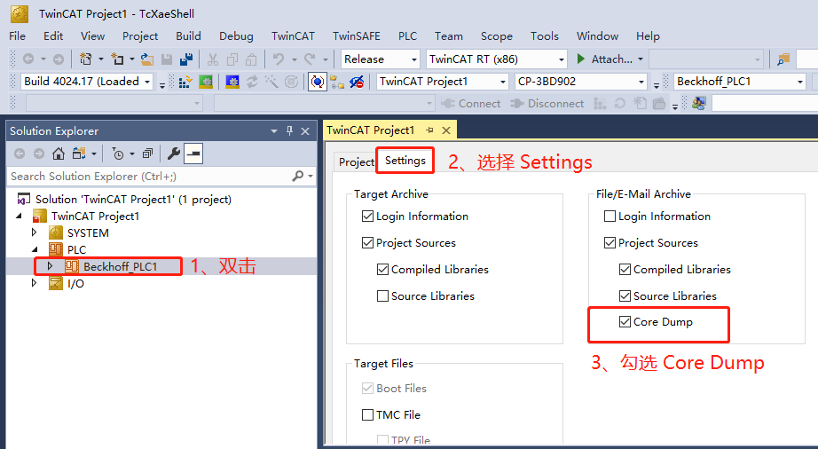

程序示例
如图所示，编写了一段程序，生成后提示Exception错误。
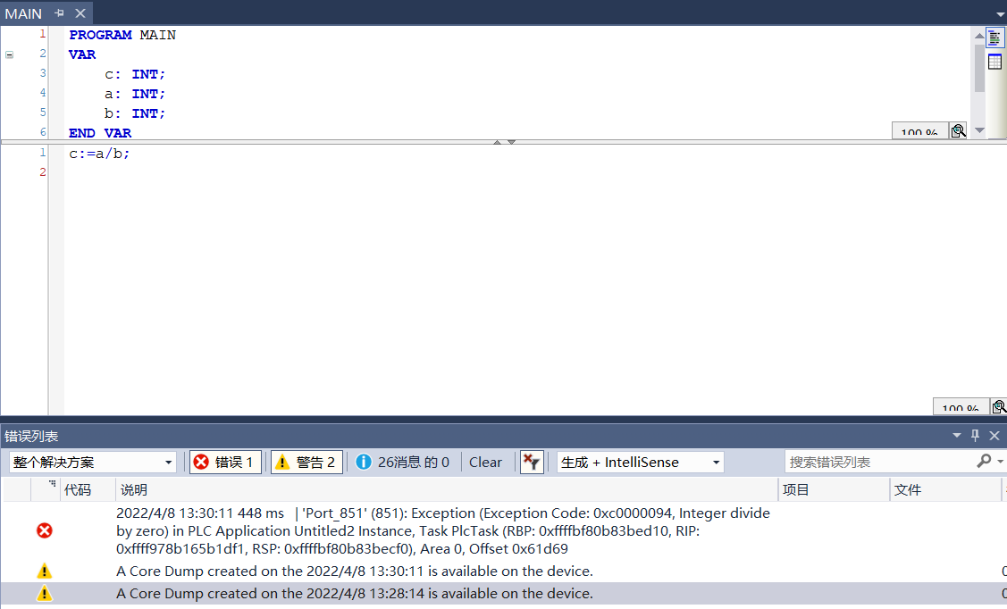

获取Core Dump文件

在线上载
编程电脑连接上PLC，打开项目程序并Login，选择菜单栏 PLC→Core Dump→Create Core Dump（下图中 1 处只是展示在线状态，此时无需 Logout）
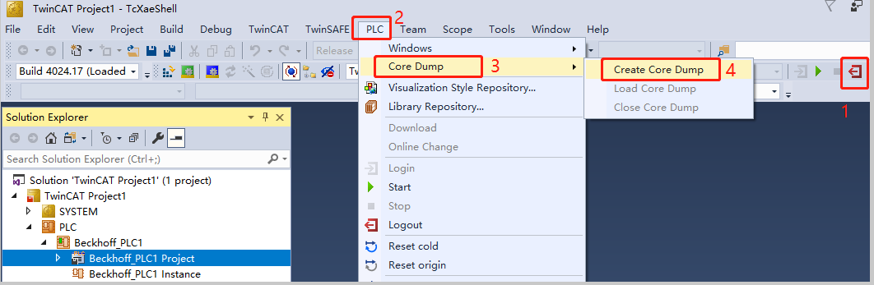
此时会出现以下弹窗，因为PLC已经出现Exception报错，*.core文件默认自动创建在 PLC 以下路径中 C:\TwinCAT\3.1\Boot\Plc，所以下图弹窗选择“Yes”，将PLC中的*.core文件上载到编程PC中。
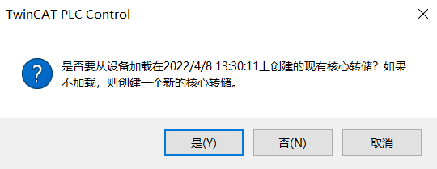

离线上载
若程序开发人员无法用PC连接至报错PLC，可以在PLC中C:\TwinCAT\3.1\Boot\Plc 文件夹中，把以 .core扩展名的文件拷贝出来，提供给程序开发人员。
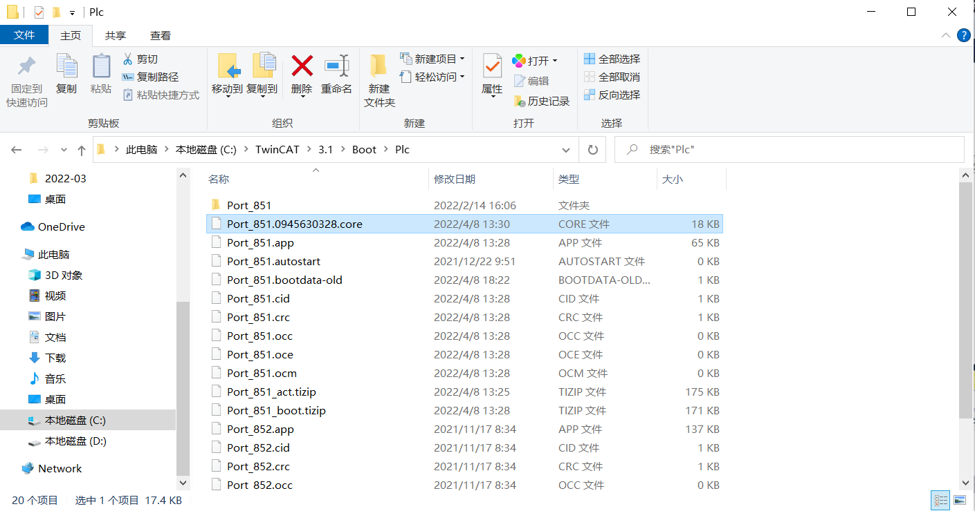

分析文件

加载Core Dump文件
在PC中打开对应的项目文件，选择菜单栏PLC选项，如下图所示：
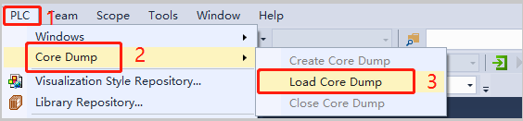
如果之前上载是在线的方式，需要先Logout

接下来出现以下弹窗：
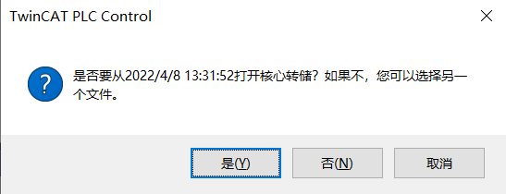
如果是在线上载的 Core Dump文件，选择 “是”；
如果是离线上载的 Core Dump文件，选择 “否”，并从相关路径选择对应的文件。
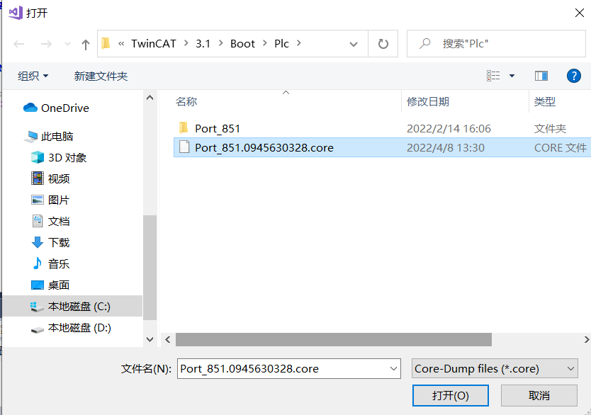

分析Core Dump文件
加载完 Core Dump文件后，TwinCAT会将出错代码直接标黄，如下图所示：
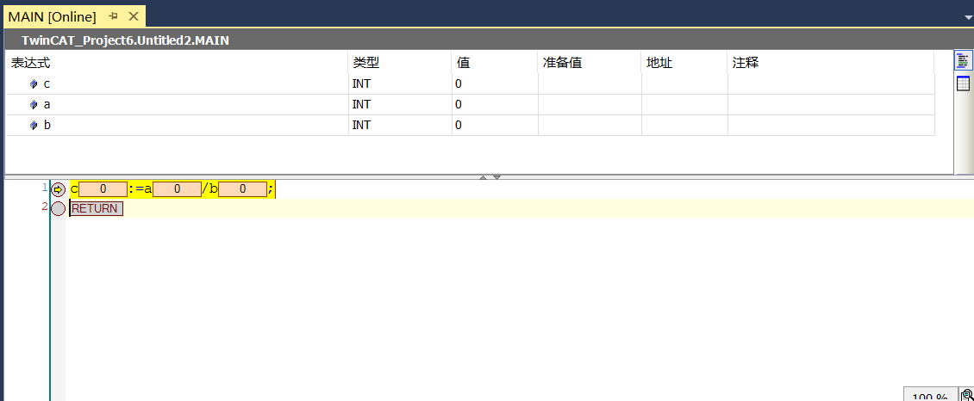

关闭Core Dump文件
找出出错代码后，以下图方式关闭Core Dump文件。
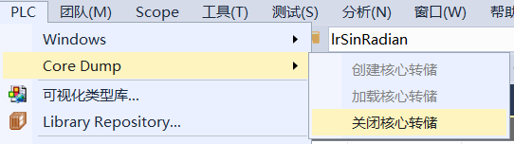

注意事项
生成的Core Dump文件需要在与之编译信息匹配的项目文件中打开分析，最简单的方式就是打开报错发生前最后一次下载的项目文件。

上海（ 中国区总部）
中国上海市静安区汶水路 299 弄 9号（市北智汇园）
电话: 021-66312666

北京分公司
北京市西城区新街口北大街 3 号新街高和大厦 407 室
电话: 010-82200036 邮箱: beijing@beckhoff.com.cn

广州分公司
广州市天河区珠江新城珠江东路32号利通广场1303室
电话: 020-38010300/1/2 邮箱: guangzhou@beckhoff.com.cn

成都分公司
成都市锦江区东御街18号 百扬大厦2305 室
电话: 028-86202581 邮箱: chengdu@beckhoff.com.cn

  请用微信扫描二维码  通过公众号与技术支持交流 | 倍福官方网站：  https://www.beckhoff.com.cn  在线帮助系统：  https://infosys.beckhoff.com/index_en.htm
倍福虚拟学院：
https://tr.beckhoff.com.cn/

招贤纳士：job@beckhoff.com.cn
技术支持：support@beckhoff.com.cn
产品维修：service@beckhoff.com.cn
方案咨询：sales@beckhoff.com.cn

